Министерство науки и высшего образования Российской Федерации

Муромский институт (филиал)

Федерального государственного бюджетного образовательного учреждения высшего образования

«Владимирский государственный университет   
имени Александра Григорьевича и Николая Григорьевича Столетовых»

Факультет ИТР

Кафедра ПИн

*Лабораторная №2*

По Сети электронных вычислительных машин

Тема Технология Vlan. Коммутаторы 3 уровня.

Руководитель

Астафьев А.В.

(фамилия, инициалы)

(подпись) (дата)

Студент ПИн-121

(группа)

Ермилов М.В.

(фамилия, инициалы)

(подпись) (дата)

Муром 2024

**Лабораторная №2**

**Тема:** Технология Vlan. Коммутаторы 3 уровня.

**Цель:** Приобрести навыки разделения сети на части с использованием пакета Cisco Packet Tracer. Приобрести навыки работы с коммутаторами третьего уровня с использованием пакета Cisco Packet Tracer.

**Задачи:**   
1. Ознакомиться с теоретической частью.

1. Спроектировать 2 сети в соответствии с вариантом из таблицы 1.
2. Сети по vlan’ам в соответствии с заданием.
3. Произвести проверку работоспособности vlan’ов. Результат подтвердить скриншотами.
4. Результаты работы представить в виде отчета.

Таблица 1 - Варианты заданий.

|  |  |  |  |  |  |  |
| --- | --- | --- | --- | --- | --- | --- |
| Вариант | Сеть с одним коммутатором | | | Сеть с двумя коммутаторами | | |
| Количество vlan’ов | Количество компьютеров | Ip-адреса | Количество vlan’ов | Количество компьютеров | Ip-адреса |
| 2 | 4 | 6 | 172.22.vlan.0 | 3 | 14 | 168.77.vlan.0 |

1. Ознакомиться с теоретической частью.
2. Построить сеть в соответствии с заданием из таблицы 2.
3. Организовать межсетевое взаимодействие.
4. Проверить связь между сегментами. Результаты подтвердить скриншотами.
5. Результаты работы представить в виде отчета.

Таблица 2 - Варианты заданий

|  |  |  |
| --- | --- | --- |
| Вариант | Количество сегментов | Начальный адрес подсетей |
| 2 | 3 | 20.20.0.0 |

**Ход работы:**

**Задание 1:**

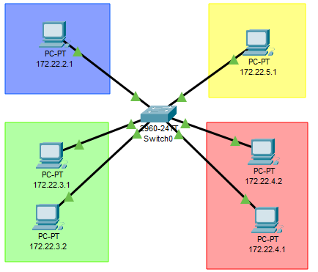

Рисунок 1 - сеть с 6 компьютерами, разделеных на 4 vlan.

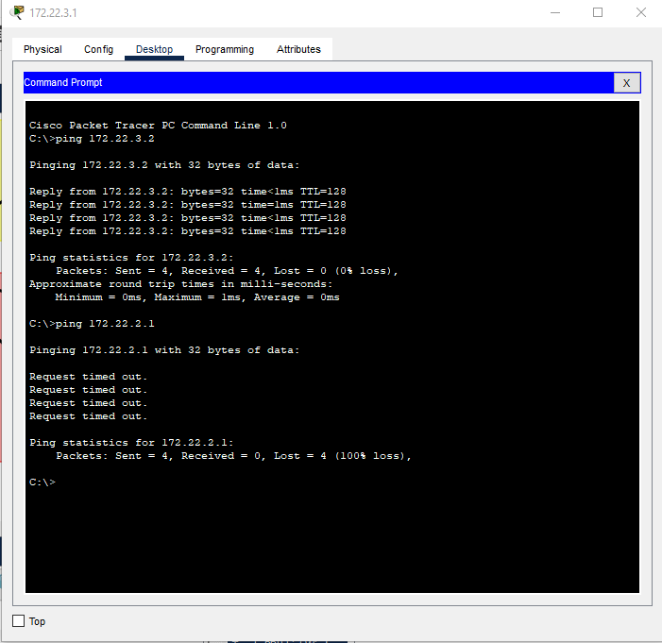

Рисунок 2 - работоспособность сети.

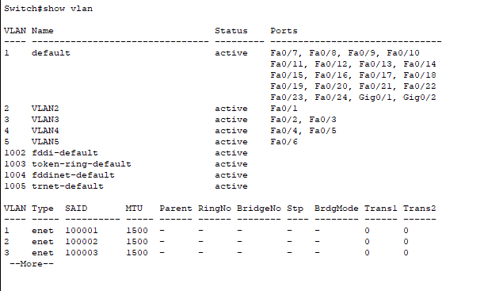

Рисунок 3 - список vlan.

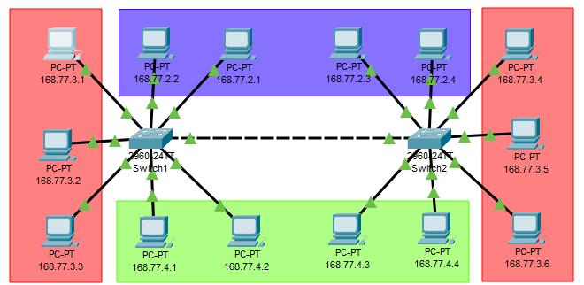

Рисунок 4 - сеть из 2 коммутаторов, разделенных на 3 vlan.

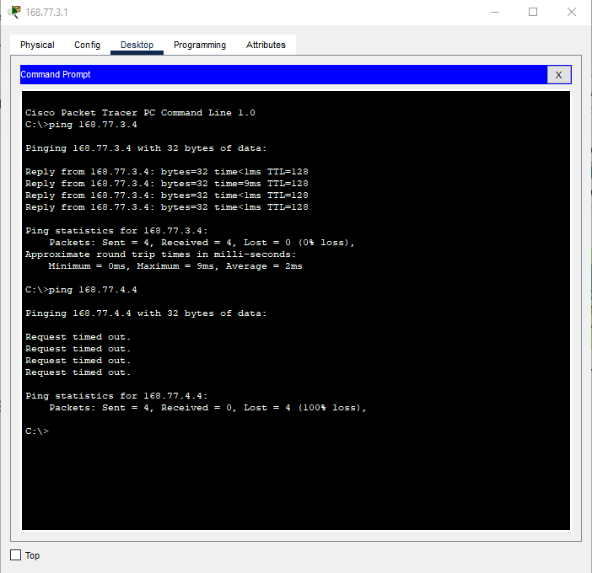

Рисунок 5 - пример работы сети.

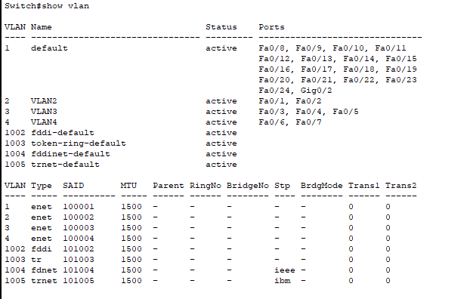

Рисунок 6 - список vlan.

**Задание 2:**

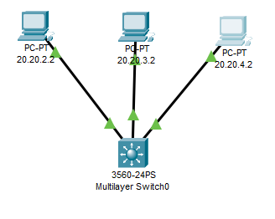

Рисунок 7 - пример сети.

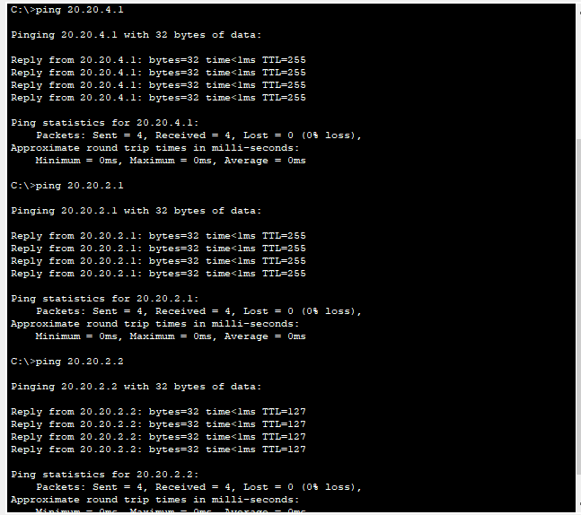

Рисунок 8 - работоспособность сети.